

Puerto Rico Digital (PRD)
Instrucciones de configuración para Windows XP

Internet Connection Wizard
1. En el botón de “Start” seleccione “Control Panel”. Presione “Internet Options”, muevase a la pestaña de “Connections” y allí presione el botón de “Setup”. Usted verá una ventana similar a la siguiente, presione “Next” para continuar. | 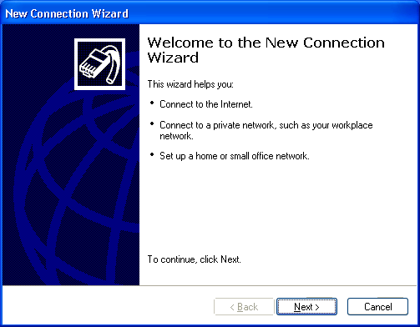
2. Seleccione la opción de conectarse al Internet (“Connect to the Internet”) y presione “Next” para continuar.  PR Digital (PRD)  PO Box 9066635  San Juan, PR 00906-6635  Tel. (787) 620-5000  Fax (787) 620-5001  Servicio (787) 620-4920 | 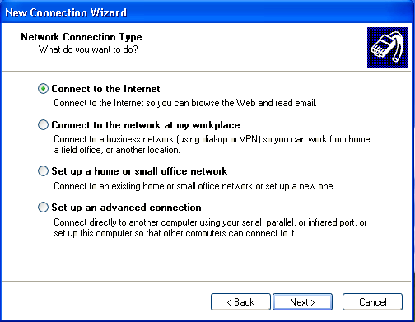
3. Marque la opción de configurar la conexión manualmente (“Set up my connection manually”) y presione “Next” para continuar. | 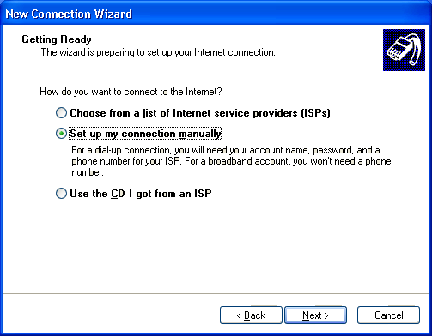
4. Seleccione la opción para conectarse utilizando su modem (“Connect using a dial-up modem”) y presione en “Next” para continuar. | 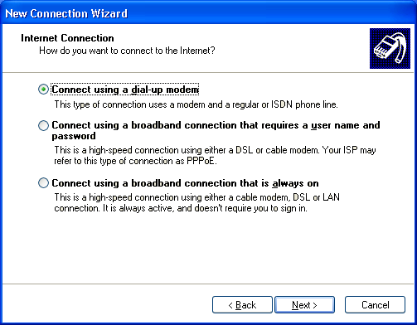
5. Entre “PR Digital” como el nombre de la conexión.y oprima “Next” para continuar. | 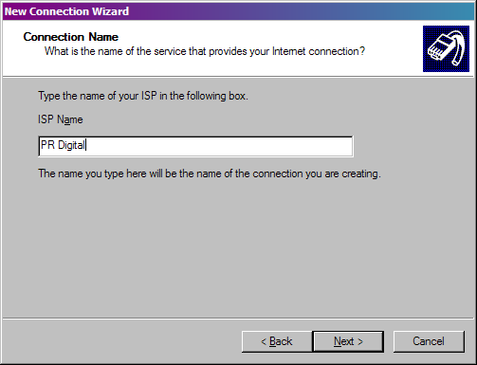
6. Entre el número de acceso local correspondiente a su localidad (ver la próxima página para el listado de números). Si reside en el área metropolitana de San Juan utilice el 787-641-5050. Presione “Next” para continuar.  NOTA: Usted es responsable de determinar el número de acceso local correspondiente a su localidad. PR Digital no es responsable por cargos de larga distancia. | 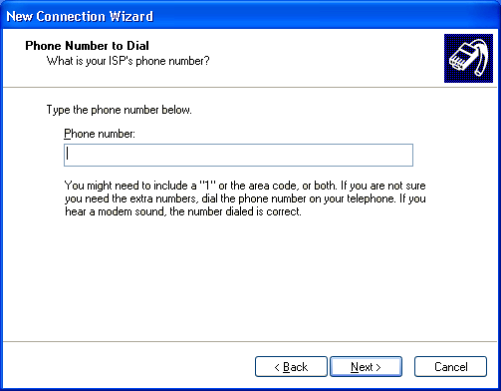

Parámetros Generales de Configuración
Números de Acceso
 | Analogo | ISDN
Lajas | 939-214-9000 | 939-214-9200
Lares | 787-563-9000 | 787-563-9200
Las Marías | 939-394-9000 | 939-394-9200
Las Piedras | 787-912-9000 | 787-912-9200
Loiza 256/957 | 787-957-9000 | 787-957-9200
Luquillo | 787-355-9000 | 787-355-9200
Manatí | 787-621-9000 | 787-621-9200
Maricao | 939-910-9000 | 939-910-9200
Maunabo | 939-329-9000 | 939-329-9200
Mayagüez | 787-652-9000 | 787-652-9200
Moca | 787-551-9000 | 787-551-9200
Morovis | 787-369-9000 | 787-369-9200
Naguabo | 787-465-9000 | 787-465-9200
Naranjito | 787-227-9000 | 787-227-9200
Orocovis | 939-212-9000 | 939-212-9200
Patillas | 939-307-9000 | 939-307-9200
Peñuelas | 787-928-9000 | 787-928-9200
Ponce | 787-651-9000 | 787-651-9200
Quebradillas | 787-291-9000 | 787-291-9200
Rincón | 939-697-9000 | 939-697-9200
Rio Grande | 787-657-9000 | 787-657-9200
Sabana Grande | 787-978-9000 | 787-978-9200
Salinas | 787-537-9000 | 787-537-9200
San Germán | 787-659-9000 | 787-659-9200
San Juan | 787-641-9000 | 787-641-9200
San Lorenzo | 787-937-9000 | 787-937-9200
San Sebastián | 787-926-9000 | 787-926-9200
Santa Isabel | 787-971-9000 | 787-971-9200
Toa Alta | 787-545-9000 | 787-545-9200
Utuado | 787-933-9000 | 787-933-9200
Vega Alta | 787-915-9000 | 787-915-9200
Vega Baja | 787-654-9000 | 787-654-9200
Vieques | 787-968-9000 | 787-968-9200
Villalba | 939-731-9000 | 939-731-9200
Yabucoa | 787-953-9000 | 787-953-9200
Yauco | 787-992-9000 | 787-992-9200

Números de Acceso
  Adjuntas | 939-201-5050
  Aguada | 787-589-5050
  Aguadilla | 787-658-5050
  Aguas Buenas | 787-924-5050
  Aibonito | 787-954-5050
  Añasco | 787-229-5050
  Arecibo | 787-650-5050
  Arroyo | 939-307-5050
  Barceloneta | 787-623-5050
  Barranquitas | 787-947-5050
  Cabo Rojo | 787-357-5050
  Caguas | 787-653-5050
  Camuy | 787-544-5050
  Canóvanas | 787-957-5050
  Cayey | 787-535-5050
  Ceiba | 787-534-5050
  Ciales | 787-917-5050
  Cidra | 787-434-5050
  Coamo | 787-471-5050
  Comerio | 787-695-5050
  Corozal | 787-693-5050
  Culebra | 787-952-5050
  Dorado | 787-626-5050
  Fajardo | 787-655-5050
  Florida | 939-440-5050
  Guánica | 787-569-5050
  Guayama | 787-686-5050
  Guayanilla | 787-927-5050
  Gurabo | 787-687-5050
  Hatillo 262/989 | 787-544-5050
  Hormigueros | 787-935-5050
  Humacao | 787-656-5050
  Isabela | 787-609-5050
  Jayuya | 787-588-5050
  Juana Díaz | 787-580-5050
  Juncos | 787-561-5050
  Lajas | 939-214-5050
  Lares | 787-563-5050
  Las Marías | 939-394-5050
  Las Piedras | 787-912-5050
  Loiza 256/957 | 787-957-5050
  Luquillo | 787-355-5050
  Manatí | 787-621-5050
  Maricao | 939-910-5050
  Maunabo | 939-329-5050
  Mayagüez | 787-652-5050
  Moca | 787-551-5050
  Morovis | 787-369-5050
  Naguabo | 787-465-5050
  Naranjito | 787-227-5050
  Orocovis | 939-212-5050
  Patillas | 939-307-5050
  Peñuelas | 787-928-5050
  Ponce | 787-651-5050
  Quebradillas | 787-291-5050
  Rincón | 939-697-5050
  Rio Grande | 787-657-5050
  Sabana Grande | 787-978-5050
  Salinas | 787-537-5050
  San Germán | 787-659-5050
  San Juan | 787-641-5050
  San Lorenzo | 787-937-5050
  San Sebastián | 787-926-5050
  Santa Isabel | 787-971-5050
  Toa Alta | 787-545-5050
  Utuado | 787-933-5050
  Villalba | 939-731-5050
  Vega Alta | 787-915-5050
  Vega Baja | 787-654-5050
  Vieques | 787-968-5050
  Yabucoa | 787-953-5050
  Yauco | 787-992-5050
 | NOTE: Usted es responsable en determinar el número apropiado para su localidad. PR Digital no es responsable por cargos de larga distancia.

7. Indique su códigio de usuario y contraseña según lo indicó en su solicitud. Asegúrese de que las primeras dos marcas de cotejo esten seleccionadas. Oprima “Next” para continuar.  Seleccione “Finish” en la próxima pantalla para concluir la configuración de conexión. | 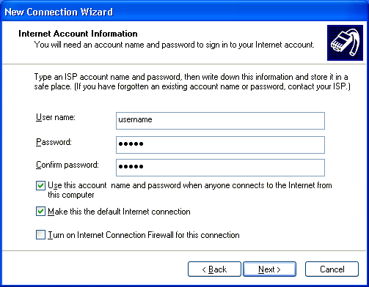
Configuración de Email
1. En “Outlook Express” seleccione el menú de “Tools” luego seleccione “Accounts”. Muévase al tab de “Mail” y presione en “Add” y luego “Mail”.  Entre el nombre que quiera utilizar para el email y presione "Next". Comúnmente se usa el primer nombre y apellido. También puede seleccionar un apodo o su nombre familiar  (E.g. Familia Pérez). | 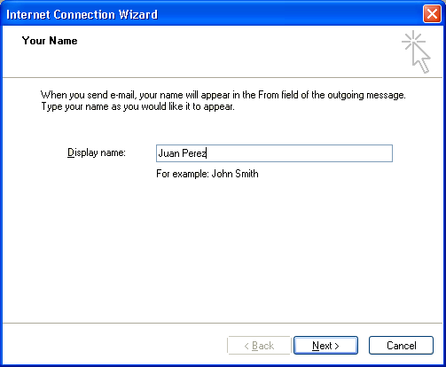
3. Entre su dirección de email y presione "Next". El formato es username@prdigital.com donde username es el código de usuario que seleccionó en la solicitud. Note que debe usar minúsculas. | 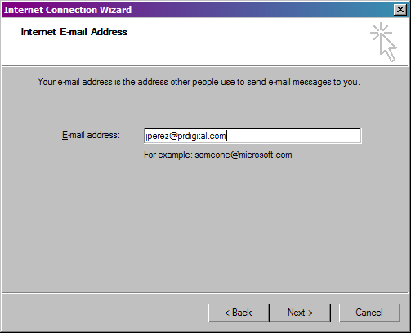
4. Entre los nombres de servidores de email indicados abajo y presione "Next". Si interesa usar IMAP, entre imap.prw.net como servidor “Incoming” de email. Note que debe usar minúsculas.  Incoming: mail.prdigital.com  Outgoing: mail.prdigital.com | 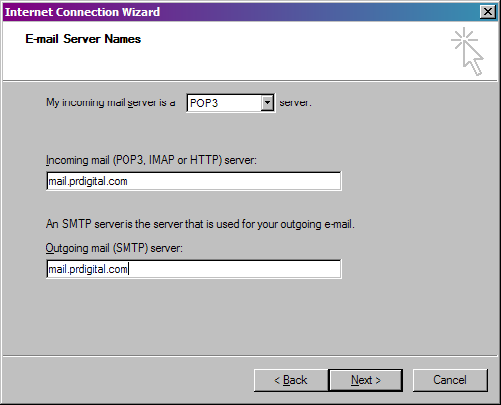
5. Entre el código de usuario y contraseña que seleccionó en la solicitud y presione "Next". Note que debe usar minúsculas. | 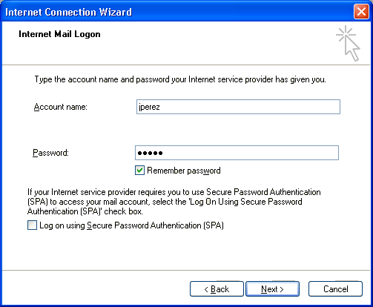
6. Seleccione “Finish” para completar la configuración y luego “Close” para salir de la pantalla “Internet Accounts”.  Usted está listo para conectarse a la Internet. Si tiene cualquier problema favor de anotar cualquier mensaje de error y llame a nuestro departamento de asistencia técnica.al  787-620-4920 | 